TRASFORMATORE TRIFASE
ESERCIZI E CONFRONTO

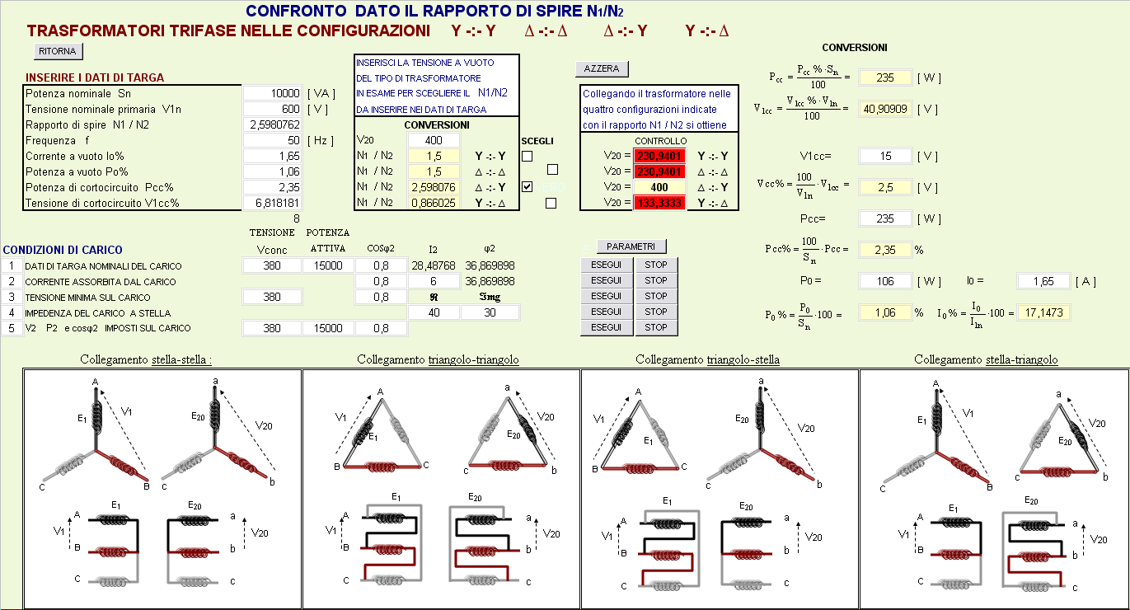
1Si inseriscono i dati di targa del trasformatore VANNO INSERITI TUTTI
TRANNE IL RAPPORTO DI SPIRE
2Si inserisce la tensione nominale al secondario3Tramite il quadratino si sceglie la configurazione del trasformatore in esame
5Nella sezione conversioni si possono convertire i dati in percentuale
4Si inserisce la tipologia di carico e si sceglie il tasto esegui relativo

► | In questa sezione vengono svolti esercizi sul trasformatore trifase avendo come dato di targa, tra gli altri, il rapporto di spire N1/N2
► | Vengono considerate 5 diverse tipologie di carico ognuna di esse discussa separatamente
► | L'esercizio viene svolto per la configurazione scelta mediante il quadratino bianco e confrontata con le diverse configurazioni che vengono considerate con lo stesso rapporto di spire della configurazione scelta  Si fa così notare che con quel rapporto di spire il rapporto di trasformazione cambia per le diverse configurazioni ottenendo per esse una tensione a vuoto V20 diversa
► | Si determinano prima i parametri del trasformatore nelle configurazioni Y -:- Y ∆ -:- ∆ ∆ -:- Y Y -:- ∆ in cui si osservano le differenze
► | Gli esercizi poi, vengono svolti utilizzando i parametri equivalenti serie al secondario che dipendono dalle configurazioni del trasformatore perché cambia il rapporto di trasformazione, si ottengono così i risultati proposti fino al rifasamento
► | Lo svolgimento della singola tipologia di carico viene proposta su una colonna corrispondente al tipo di configurazione scelta, nelle altre 3 colonne, corrispondenti alle altre configurazioni, si svolge l'esercizio per la stessa tipologia di carico ed in esse si notano le differenze . Si possono così svolgere in contemporanea 20 esercizi, 4 per ogni tipologia di carico
► | SUCCEDERA' CHE PER ALCUNE TIPOLOGIE DI CARICO E DI CONFIGURAZIONE IL CONFRONTO RISULTA NON AVERE SENSO CIO' E' INDICATO NELLE CELLE COL SIMBOLO # NUM

